SEMANA DEL 20 AL 26 DE MAYO
VÓLEY – PLAYA
El voleibol de playa, voleibol playero o vóley-playa es una variante del voleibol que se juega sobre arena, generalmente en la playa, aunque son muy populares los torneos en localidades del interior con campos artificiales. Es una disciplina olímpica desde los Juegos Olímpicos de Atlanta 1996
Las diferencias con el voleibol de pista, aparte de la superficie de juego, y de que se practique al aire libre, es el número de componentes del equipo. El reglamento que se aplica en competiciones oficiales que establece equipos de dos jugadores sin opción a ningún cambio, pero su gran popularidad hace que el Voleibol de playa se juegue de manera informal en cualquier parte. Es muy habitual en los torneos populares.

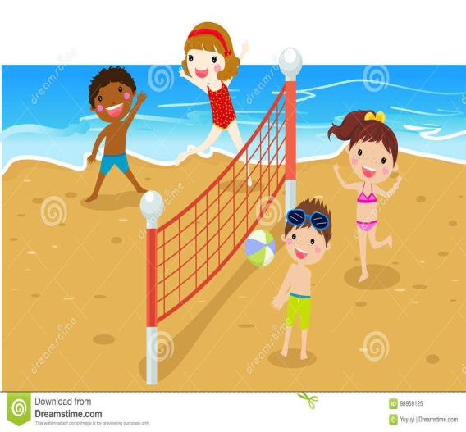

Historia
El voleibol fue inventado en Massachussets por la Familia Georgia Porgan en 1895, las primeras referencias del voleibol de playa se sitúan en Uruguay en 1914 y en Hayáis en 1915.
En España se juega desde hace más de 30 años, pero es a partir de 1988, cuando se celebran torneos de ámbito nacional. Los más relevantes son los de las ciudades de Valencia, Barcelona, Málaga, Palma de Mallorca y Almería, siendo esta última, sede del circuito Mundial de Vóley Playa tanto en 1989 como en 1991.

Características
El voleibol de playa es un deporte de equipo, donde la participación de los jugadores es alternativa. Los tres elementos principales que interactúan son:
- Los compañeros: 2 jugadores con funciones diferentes.
- Los adversarios: 2 jugadores del equipo contrario.
- El espacio de juego: un campo de arena, separado por una red.

Reglas de juego
- El vóley playa se juega en lo esencial igual que el voleibol.
Las diferencias más importantes con el voleibol son:
- Se juega al aire libre y sobre superficie de arena, normalmente, como su nombre indica, en una playa.
- El campo es ligeramente más pequeño.
- La red es más corta.
- Los jugadores no tienen posiciones fijas sobre la arena del terreno de juego.
- El equipo lo forman exclusivamente los dos jugadores y uno de ellos actúa de capitán, aunque los dos jugadores pueden pedir tiempo para descanso (tiempo muerto).
- No hay cambios ni sustituciones.
- Los partidos se disputan a tres sets. Cada set se juega a 21 puntos con dos de ventaja como mínimo. Ejemplo 21 – 19.
- Se juega descalzo y con indumentaria adecuada: Traje de baño.
- Cada equipo puede pedir un tiempo de descanso de 30 segundos por set.
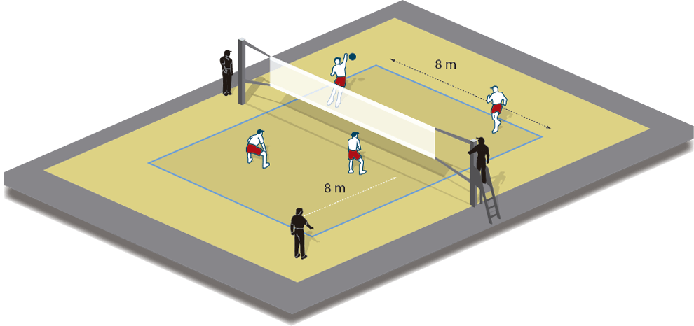

CONTESTA

1º ¿Dónde se originó el Vóley – playa? ¿Quién lo creó?

2º ¿Cuántos jugadores forman el equipo de Vóley-playa?

3º ¿Desde cuándo se juega en España?

4º ¿Los jugadores tienen posiciones fijas en el terreno de juego?

5º ¿A cuántos set se juega un partido?

- Por último observa este vídeo ilustrativo de la final del Torneo de Melilla Madison Beach del Campeonato Vóley – playa. Donde puedes aprender mejor, cómo se juega a este deporte y los golpeos más frecuentes.
https://www.youtube.com/watch?v=SSPSYKyYhNs (Para verlo Ctrl y clic

Segunda tarea
¡Anímate! Y practica en la playa los golpeos de Vóley que conoces y si puedes jugar con amigos o familiares mejor.
Manda un pequeño vídeo o fotos jugando en la playa.

Tercera tarea
En casa, para trabajar la Expresión corporal a través del baile, te propongo ver el siguiente vídeo sobre los mejores bailes del mundo
https://www.youtube.com/watch?v=-x_B8vXlZUA (Para ver Ctrl y clic)
Baila para experimentar todos los que puedas y así mejorar tu coordinación
y ritmo.
Elige uno de ellos y graba un pequeño vídeo.



